Tehnička dokumentacija

Programiranje mobilnih aplikacija

Filip Frank, Jožef Kovač, Sabolč Berko

2016

# Korisnički interfejs aplikacije

## Splash Screen aplikacije



Slika - Splash screen aplikacije

## Login/Register Screen

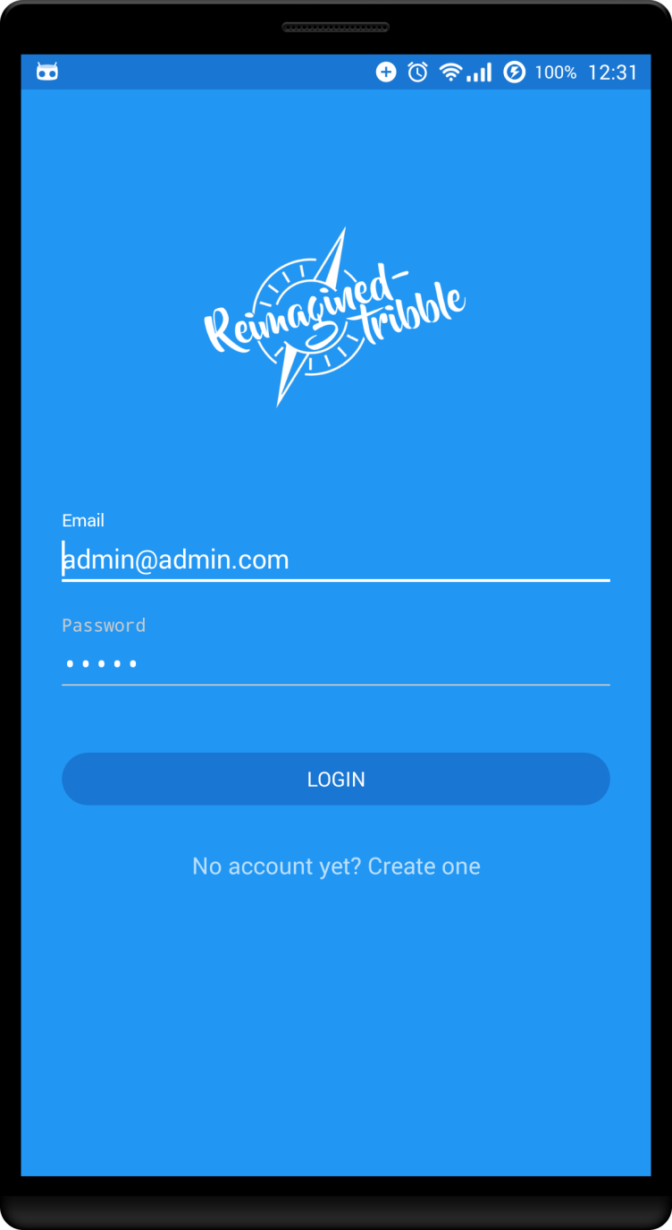

Slika - Login screen aplikacije

Korisnik unosom korisničkog imena i lozinke može da se uloguje u aplikaciju. Ako korisnik ne poseduje nalog, može da tapne link “No account yet? Create one”.

## Top View Screen

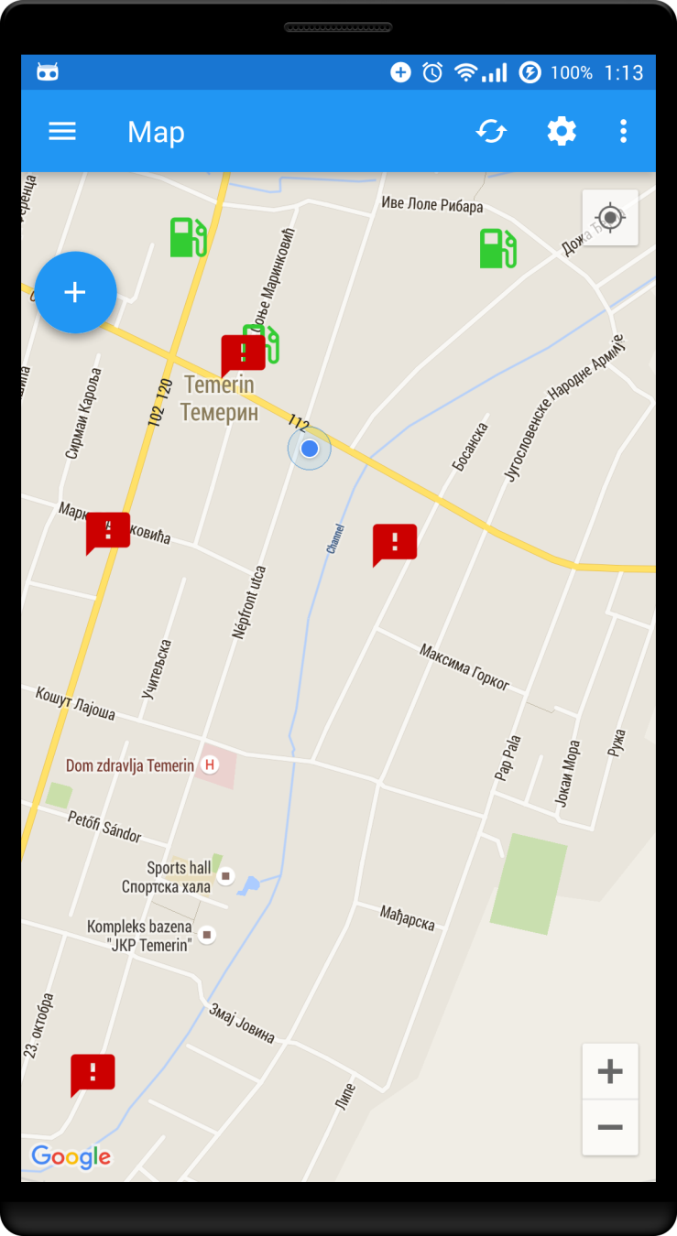

Slika - Top View screen

Glavna aktivnost koja se prikazuje odmah posle prijavljivanja u aplikaciju. Korisnik ima na raspolaganju mapu gde su prikazane benzinske stanice i incidenti koje su bili prethodno prijavljeni od strane drugih korisnika. U desnom donjem ćošku se nalazi dugme, koji služi za lociranje korisnika na mapi korišćenjem GPS tehnologije. Na Action Bar-u se nalazi dva dugmeta. Prva služi za manuelno osvežavanje mape, dok drugi se vodi do Settings Screen-a.

## Top View Screen / meni

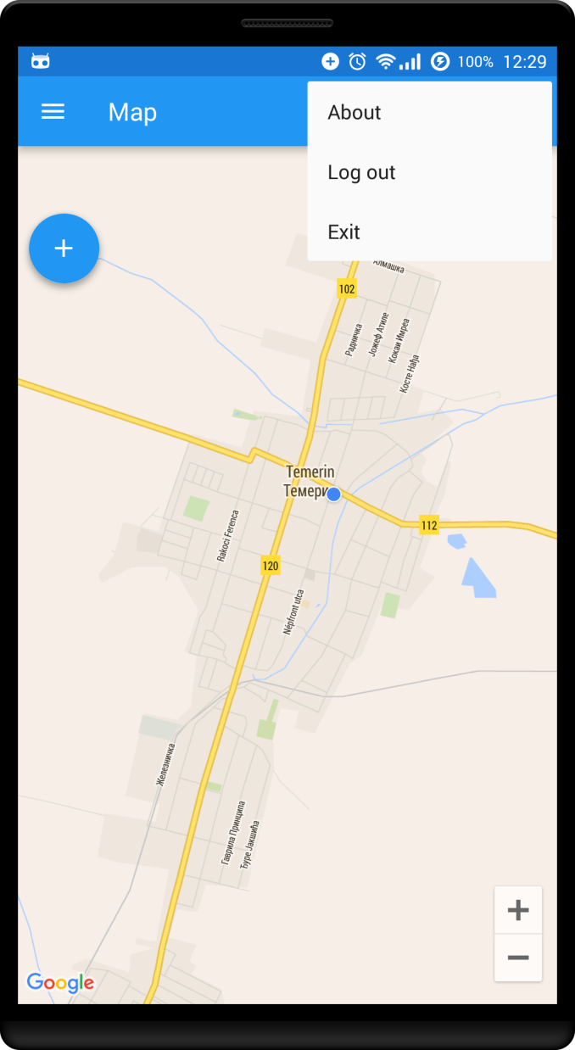

Slika - Top View screen / meni

Tapom na “tri tačke” (hamburger menu) korisnik dobija listu opcija.

* About – prikaz meta podataka o aplikaciji
* Log out – odjava korisnika
* Exit – izlaz iz aplikacije

## Settings Screen

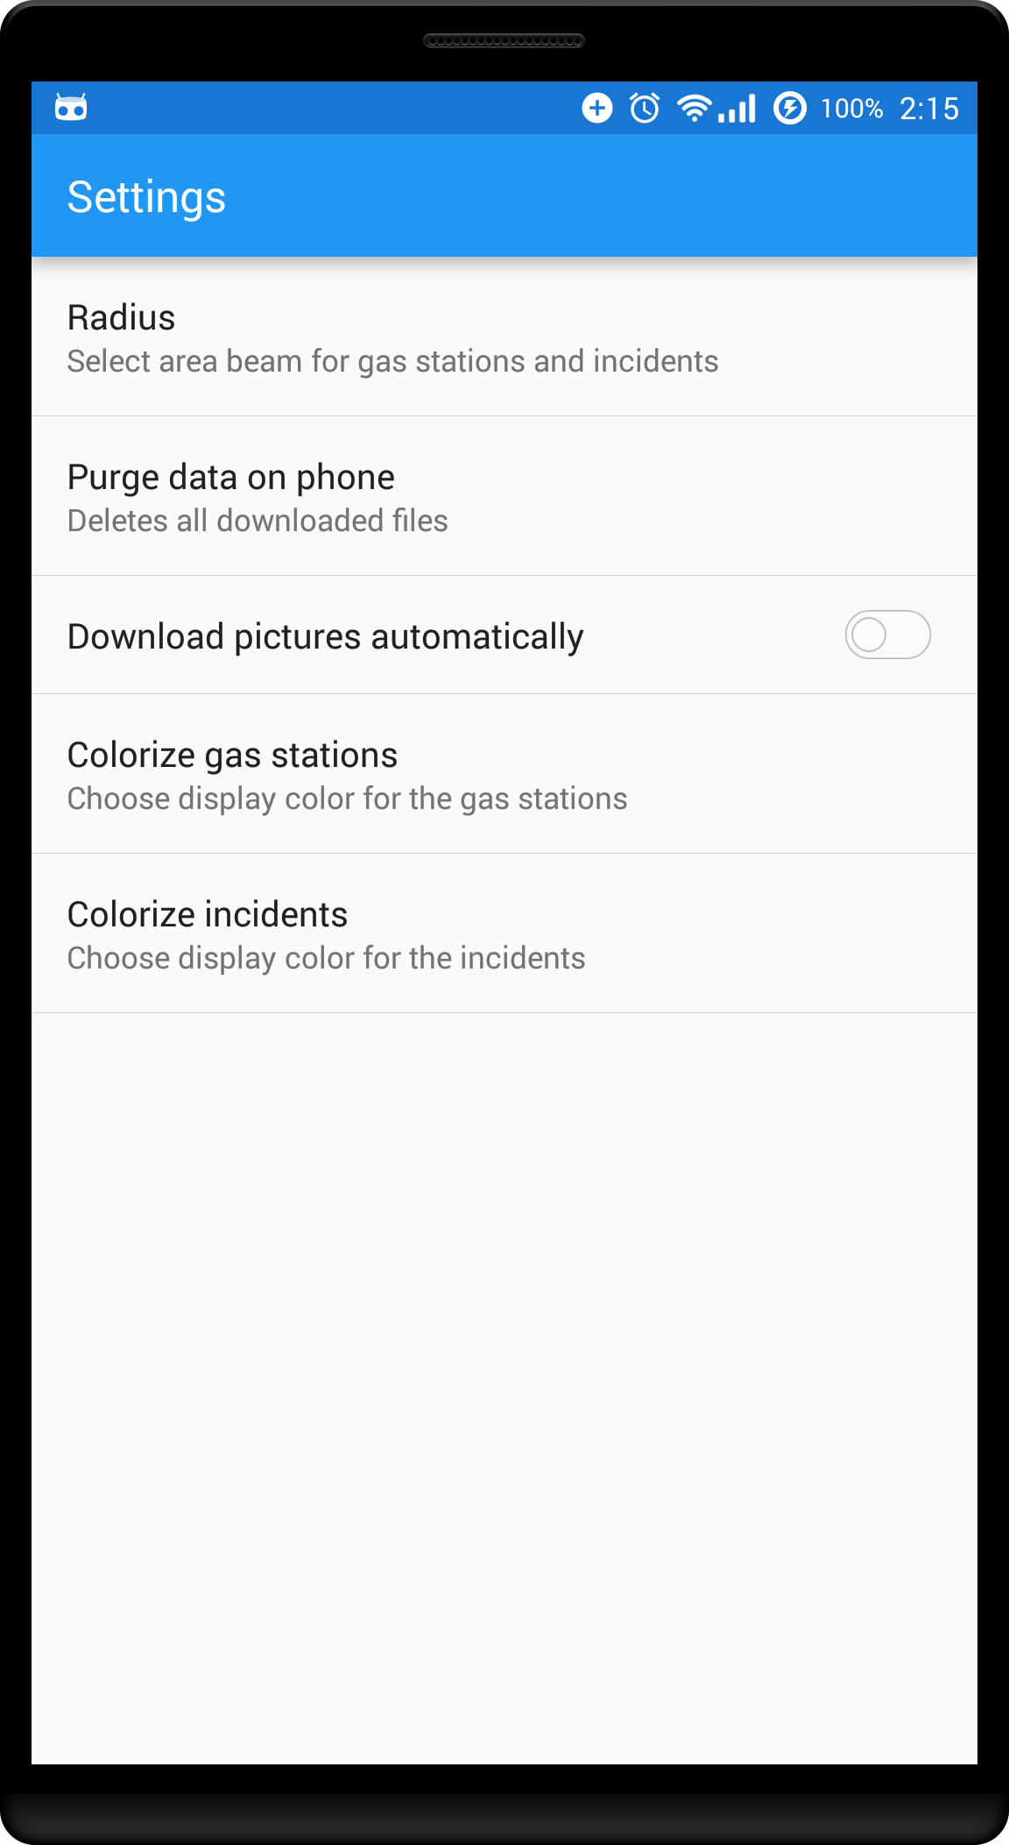

Slika - Settings Screen

Na Settings screen-u korisniku je omogućeno podešavanje sledećeg:

* Radius – podešavanje poluprečnika kruga u kom će aplikacija osvežiti incidente i benzinke pumpe
* Purge data on phone – brisanje svih podataka aplikacije
* Auto-download pictures – uključivanje/isključivanje automatičnog skidanja slika incidenata i benzinske stanice.
* Colorize gas stations – odabir boje koje će biti korišćena prilikom izcrtavanja benzinske stanice na mapu.
* Colorize incidents – odabir boje koje će biti korišćena prilikom izcrtavanja incidenata na mapu.

## Purge data on phone? Screen

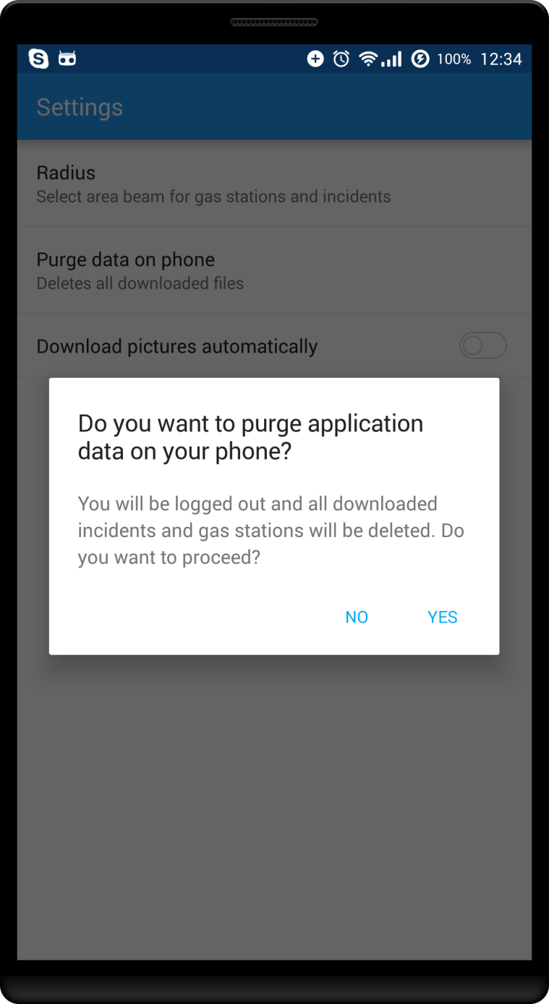

Slika 6 - Purge data on phone? Screen

Prikazani dijalog se pojavljuje kada korisnik izabere opciju “Purge data on phone” opciju sa Settings Screena. Korisnik može da izabere “Yes“ opciju da bi brisao sve podatke vezane za aplikaciju, ili “No“ za otkazivanje brisanja.

## Colorize Incidents Screen / Colorize Gas Stations Screen

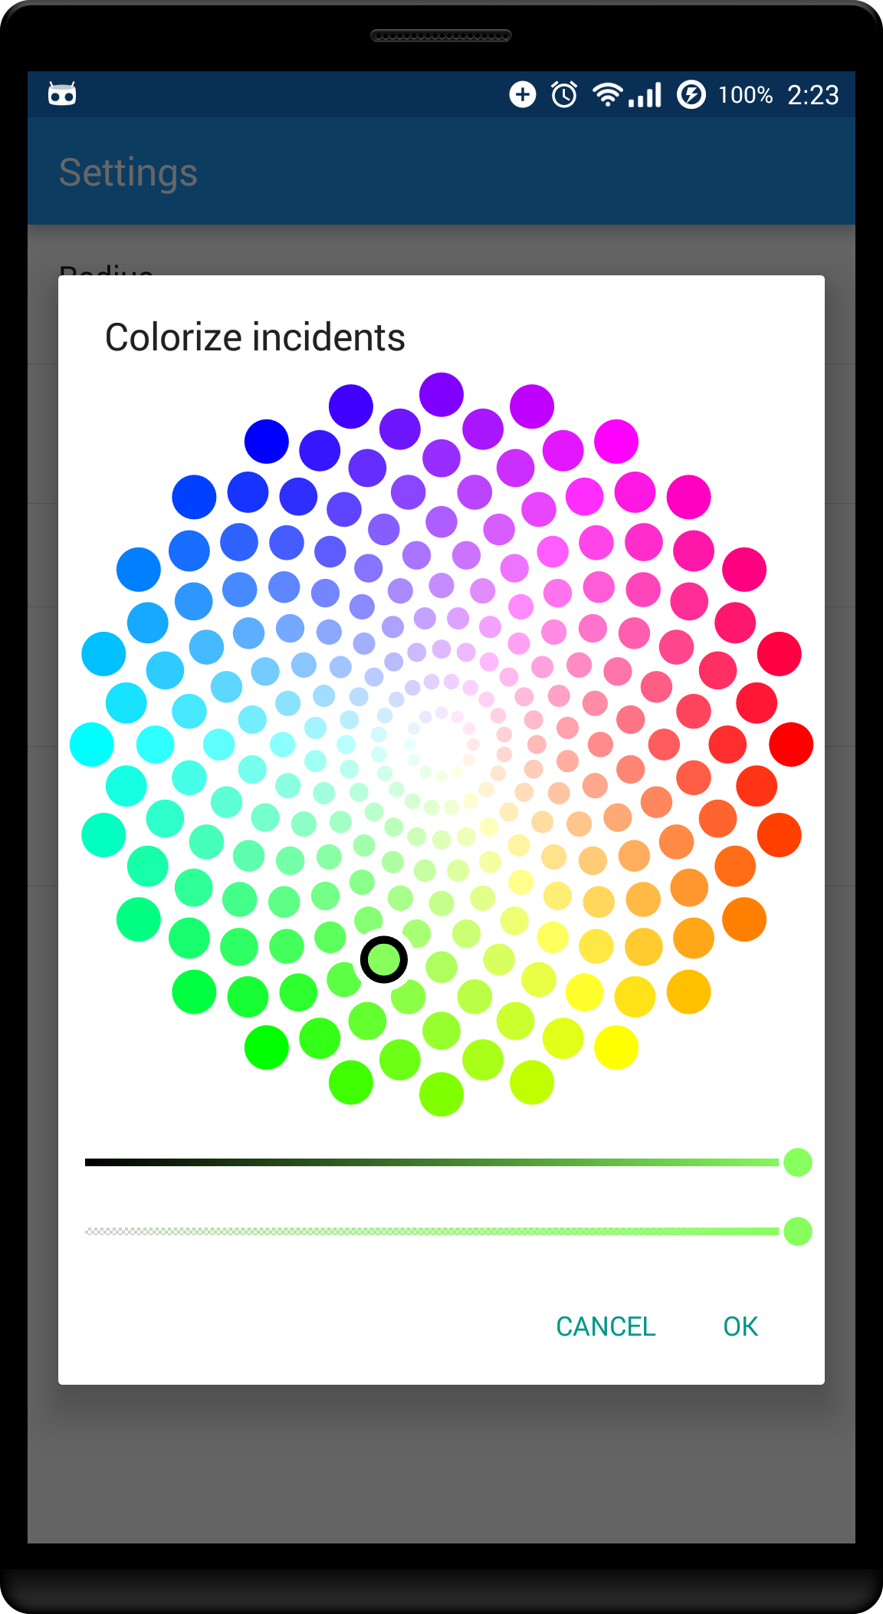

Slika - Colorize Incidents / Colorize Gas Stations Screen

Prikazani dijalog se pojavljuje kada korisnik izabere opciju “Colorize gas stations” ili “Colorize incidents”. Odabirom boje i tapom na OK dugme, korisnik podešava boju ikonica benzinske stanice i incidenta respektivno.

## Radius podešavanja

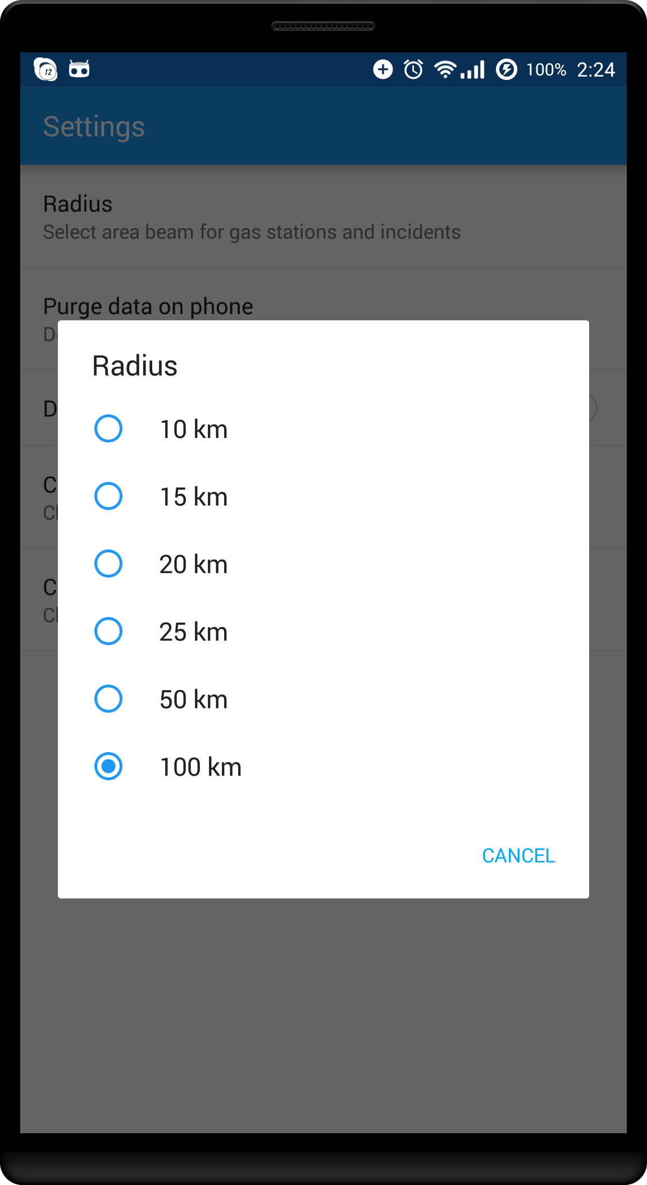

Slika - Radius podešavanja

Prikazani dijalog se pojavljuje kada korisnik izabere opciju Radius. Odabirom jedan od prikazanih opcija korisnik podešava poluprečnik kruga. Prilikom ažiranja mape, incidenti i benzinske stanice koje su unutar tog kruga će biti sinhronizovani sa telefonom.

## Top View Screen sa incidentom

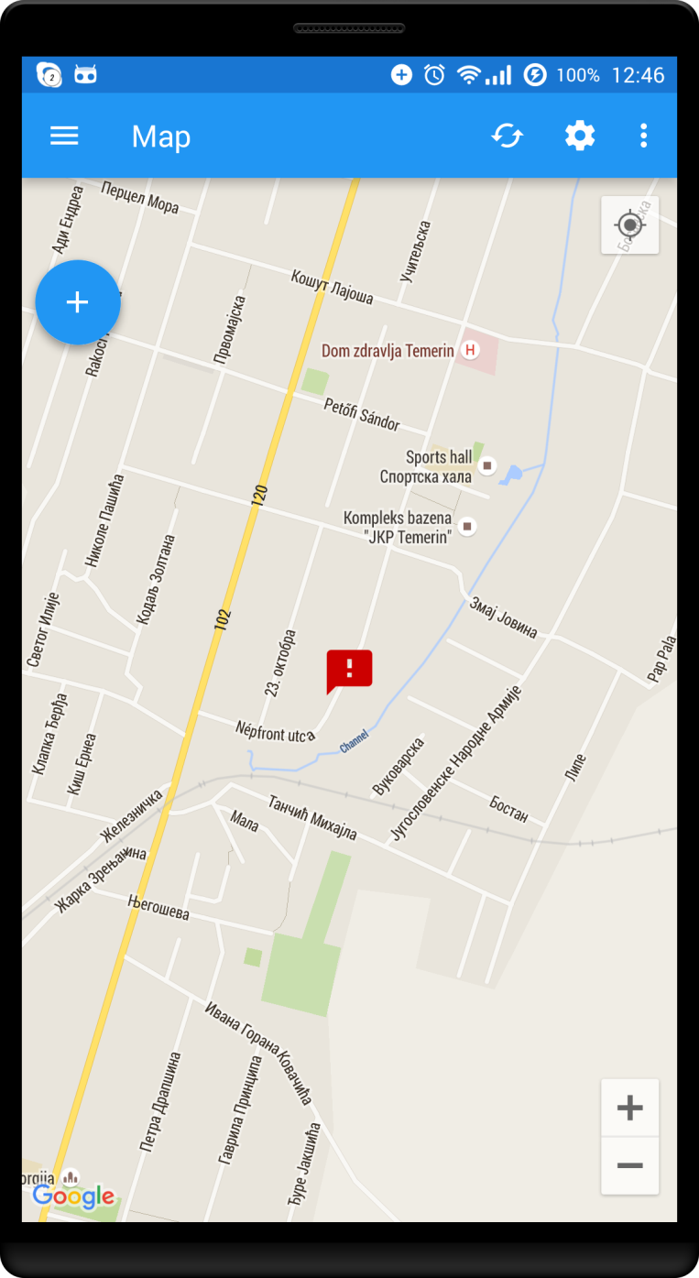

Slika - Top Screen sa incidentom

Na slici je prikazano Top View Screen sa jednim prijavljenim incidentom.

## Details View incidenta

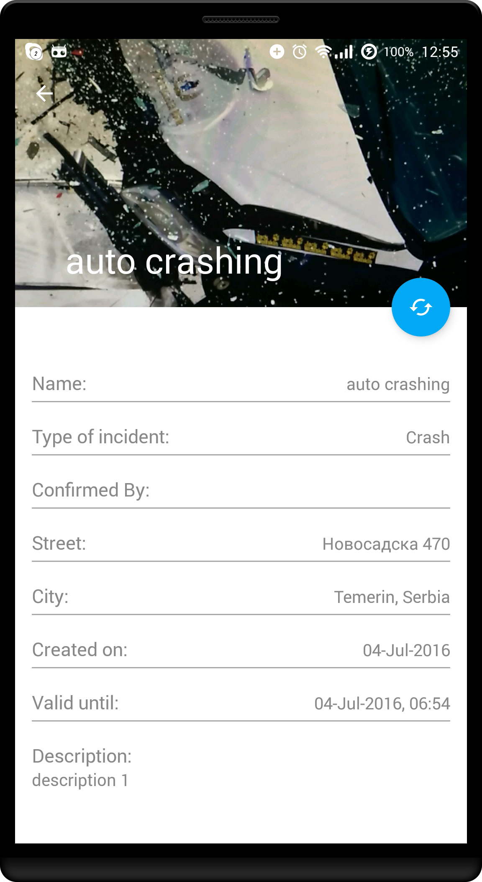

Slika - Details View incidenta

Details View incidenta prikazuje sve informacije koje se mogu vezati za jedan incident. Prikazana su:

* slika incidenta, koja je slikana sa kamerom telefona
* Type of incident – jedan od predefinisanih tipova incidenata
* Confirmed By – email adresa onog korisnika koji potvrdio da ovaj incident još uvek postoji
* Street – ulica na kojem se desio incident
* City – grad u kojem se desio incident
* Created on – datum kad je kreiran incident (kreira se automatski)
* Valid until – datum i vreme, do kojeg ce incident biti prikazan na mapi. Obično ovo vreme iznosi 6 sati, posle toga incident se briše automatično.
* Description – dodatne informacije uvezi incidenta (korisnik ga unosi sam)

Na Action Bar-u se nalazi ikonica za ažuriranje incidenta.

## Details View benzinske stanice

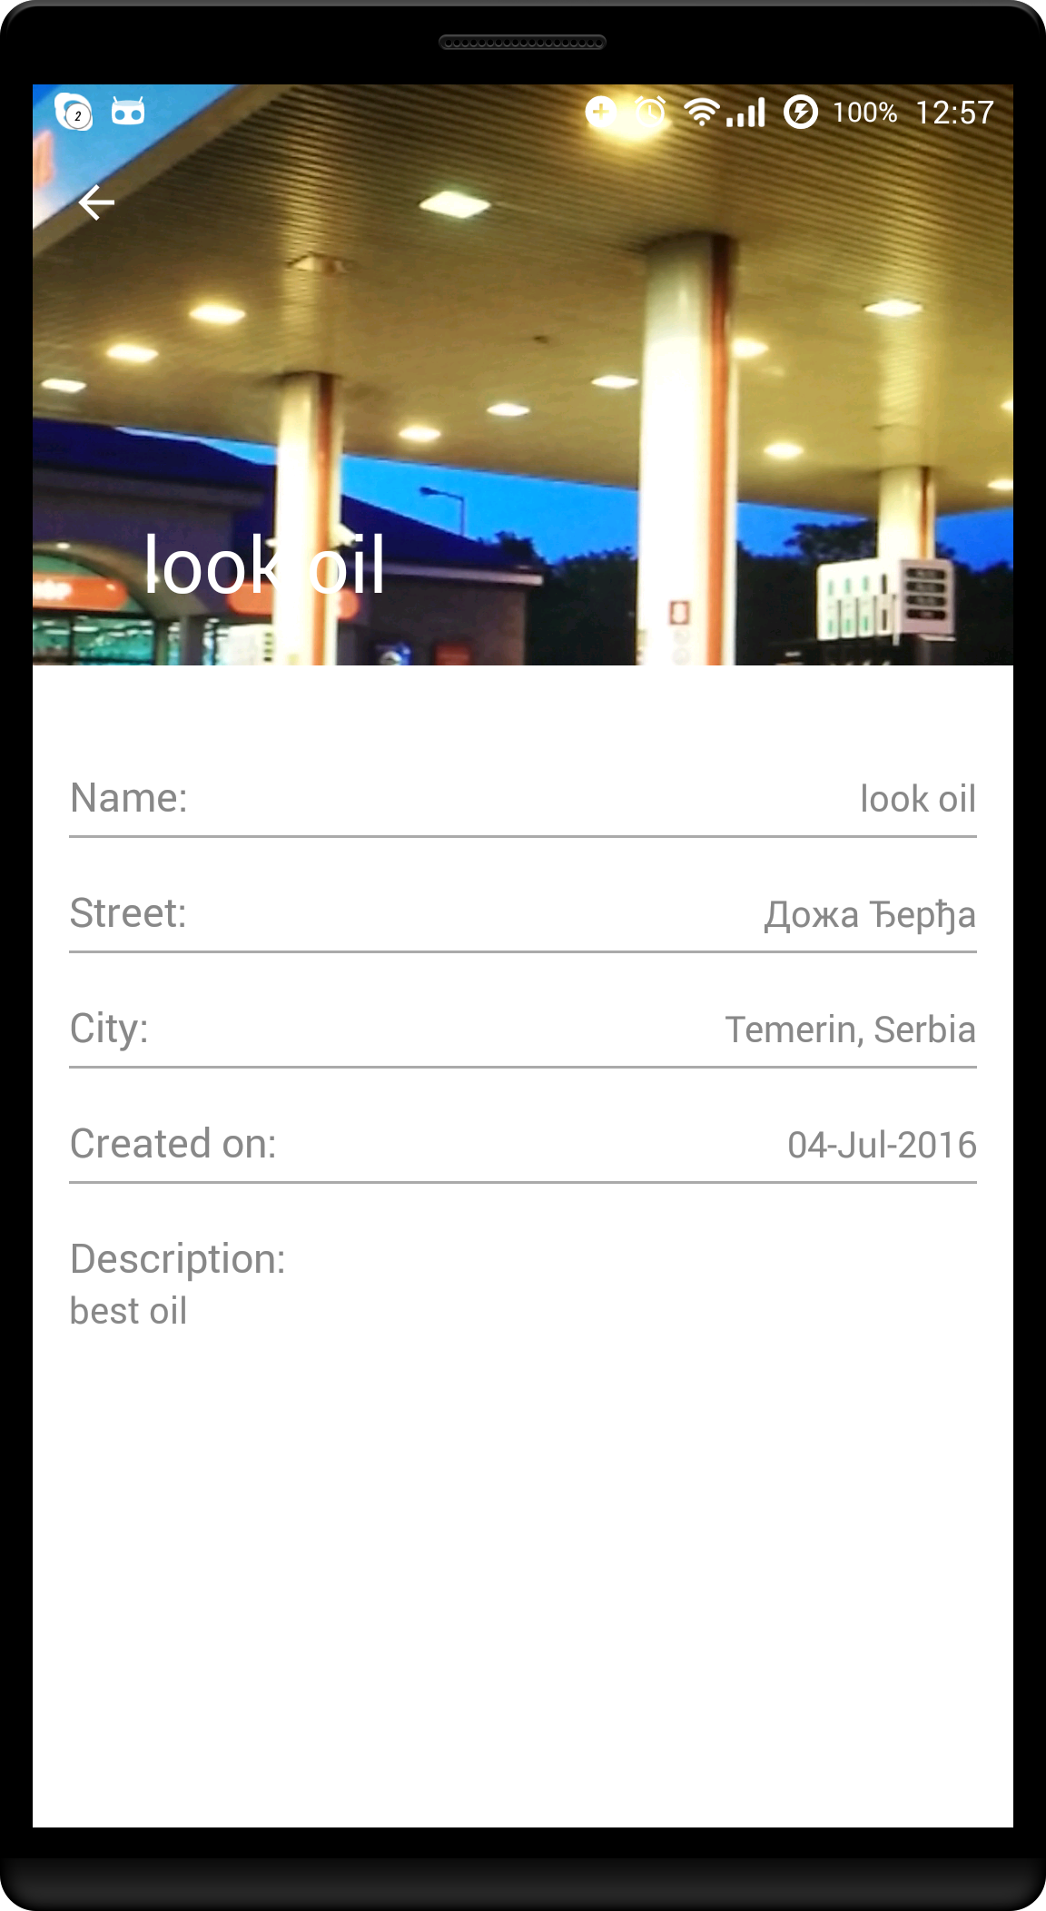

Slika - Details View benzinske stanice

Details View benzinske stanice prikazuje sve informacije koje se mogu vezati za jednu benzinsku stanicu. Prikazana su:

* slike benzinske stanice, koja su slikana sa kamerom telefona
* Name – ime benzinske stanice
* Street – ulica gde se nalazi benzinska stanica
* City – grad gde se nalazi benzinska stanica
* Created on – datum kad je kreirana benzinska stanica
* Description – dodatne informacije uvezi benzinske stanice

## Top View Screen – dodavanje nove benzinske stanice ili incidenta

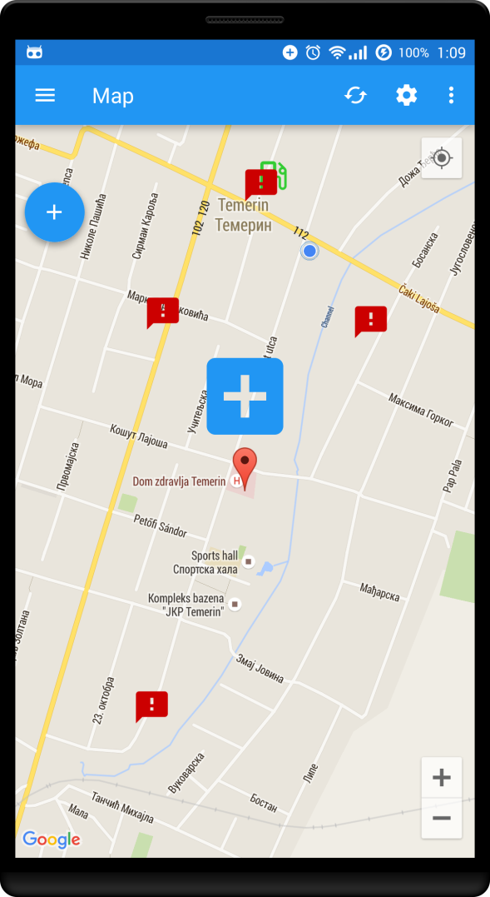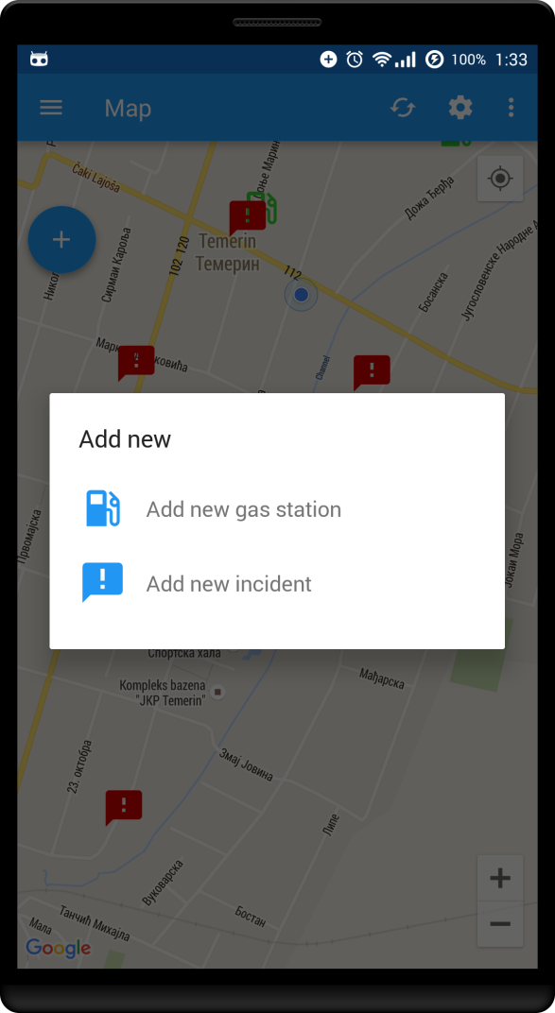

Slika - dodavanje nove benzinske stanice ili incidenta

Tapom na mapu korisnik dobija jednu plus ikonicu. Tapom na ikonicu pojaviće se popup gde može da se izabere : novi incident ili benzinska stanica. Sa tapom na jedan od njih prelazi se na akciju “Novi incident” ili “Nova benzinska stanica” respektivno.

## New incident Screen / Novi incident

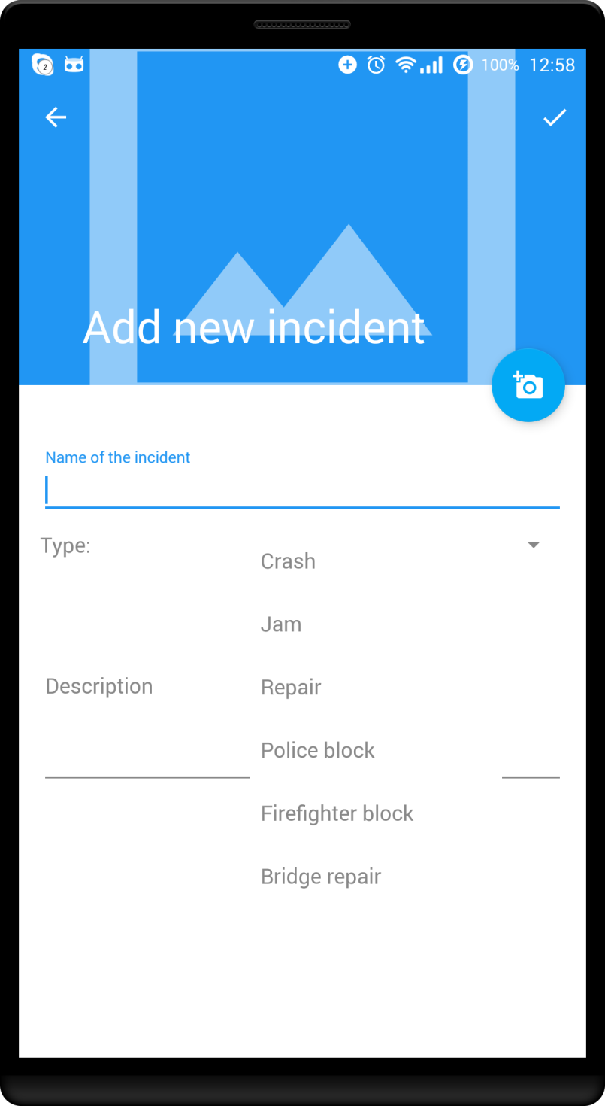

Slika - Novi incident

Prilikom unošenja novog incidenta korisnik može da izabere tip incidenta i dati dodatna objašnjenja. Tapom na ikonicu + može da uključi kameru telefona. Tapom na “accept” dugme na Action Bar-u korisnik snimi incident koji se šalje odmah u bazu podataka. Tapom na strelicu na Action Bar-u izlazi se iz akcije “Novi incident“ i prelazi na Top View Screen.

## New Gas station Screen / Nova benzinska stanica

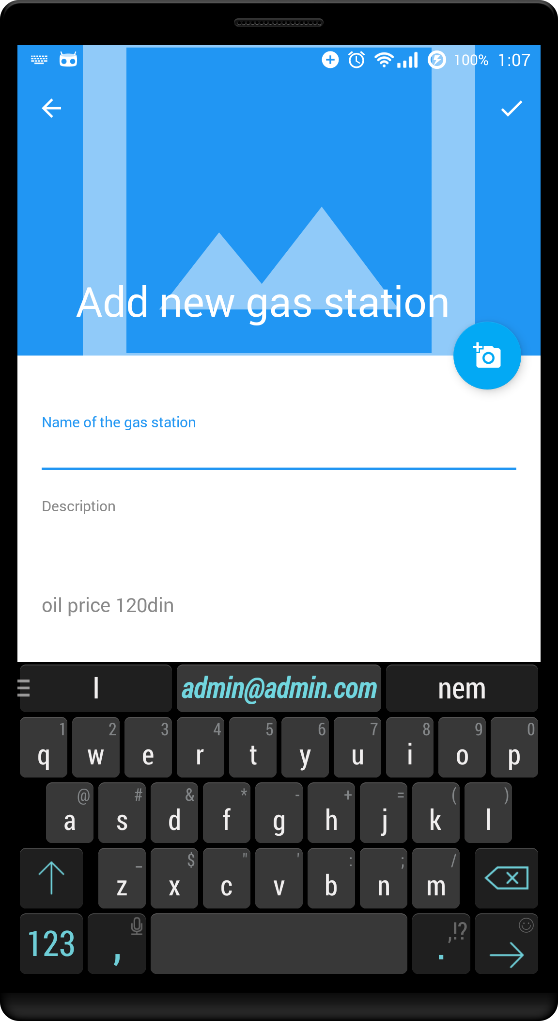

Slika - Nova benzinska stanica

Prilikom unošenja nove benzinske stanice korisnik može da unese ime benzinske stanice i dati dodatna objašnjenja. Tapom na ikonicu “foto aparat” može da uključi kameru telefona. Tapom na “accept” dugme na Action Bar-u korisnik snimi benzinsku stanicu koji se šalje odmah u bazu podataka. Tapom na strelicu na Action Bar-u izlazi se iz akcije “Nova benzinska stanica“ i prelazi na Top View Screen.

## Top View Screen / Does this incident still present? – Da li je još incident u toku

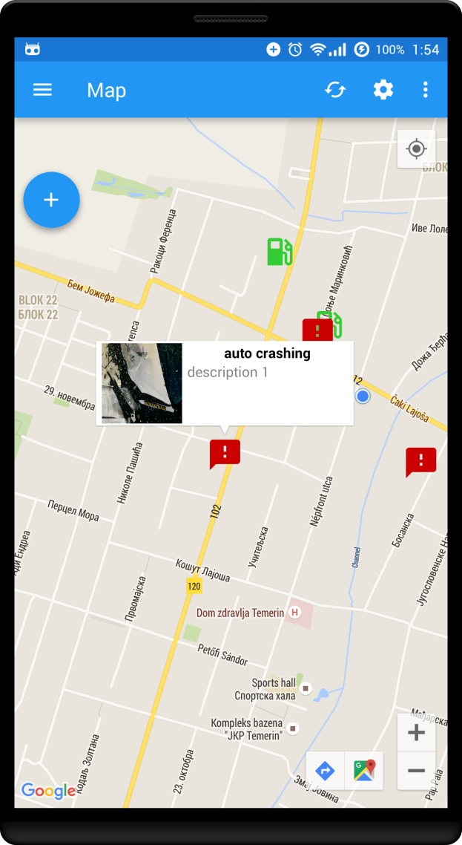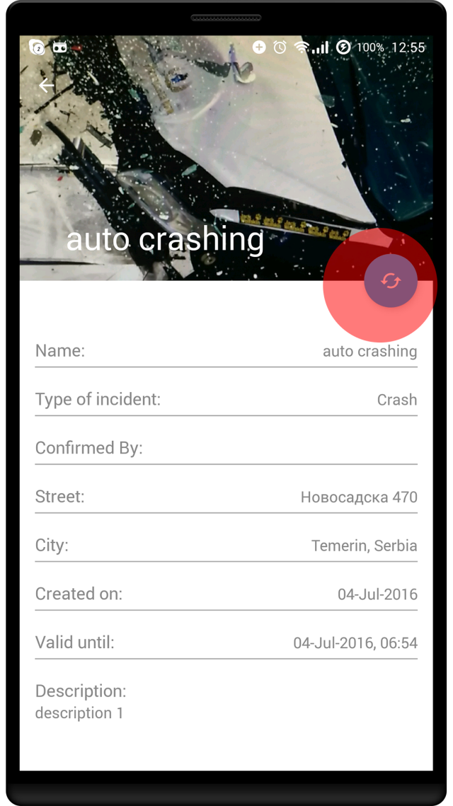

Slika - Da li je još incident u toku

Tapom na incident se pojavljuje popup prozor gde se prikazivaju neke osnovne detalje o incidentu. Korisnik može da otvori Details stranicu s tapom na popup, gde može da izabere oznečeno dugme da potvrdi postojanje tog incidenta. Ako se potvrđuje postojanje tog incidenta, incident će biti aktivan još 6 sata, a potom se briše automatski.

# Model podataka

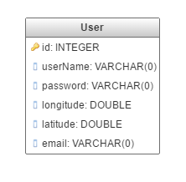 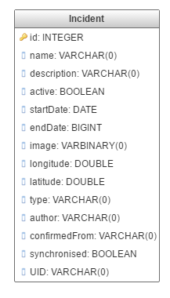 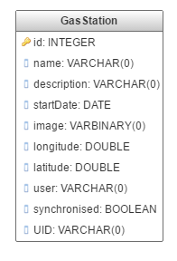

Slika - model podataka

User predstavlja registrovanog korisnika. Registrovani korisnik može da kreira jedan ili više incidenta. Incident mora da poseduje tip incidenta (Incident Type). Incident mora da poseduje lokaciju (Location). Registrovani korisnik može da poseduje trenutnu lokaciju ali ne mora. Registrovani korisnik može da doda novu benzinsku stanicu (Gas station). Benzinska stanica mora da poseduje lokaciju. Registrovani korisnik može da doda novi incident (Incident). Incident mora da poseduje lokaciju.

# Arhitektura rešenja

 Android aplikacija i REST service ima svoju sopstvenu bazu. Novo uneseni benzinske stanice i incidenti će biti odmah sinhronizovani sa zajedničkim bazom podataka. Lokalni podaci će biti ažurirani kad se korisnik eksplicitno konektuje na REST service preko “refresh” dugmeta. Lokalni podaci omogućavaju da korisnik koristi aplikaciju bez internet konekcija. Lokalni podaci sadrže informacije samo o okolini gde je zadnji put korisnik uključio internet na telefonu.